**跟庭学习零距离 座谈交流促提升**

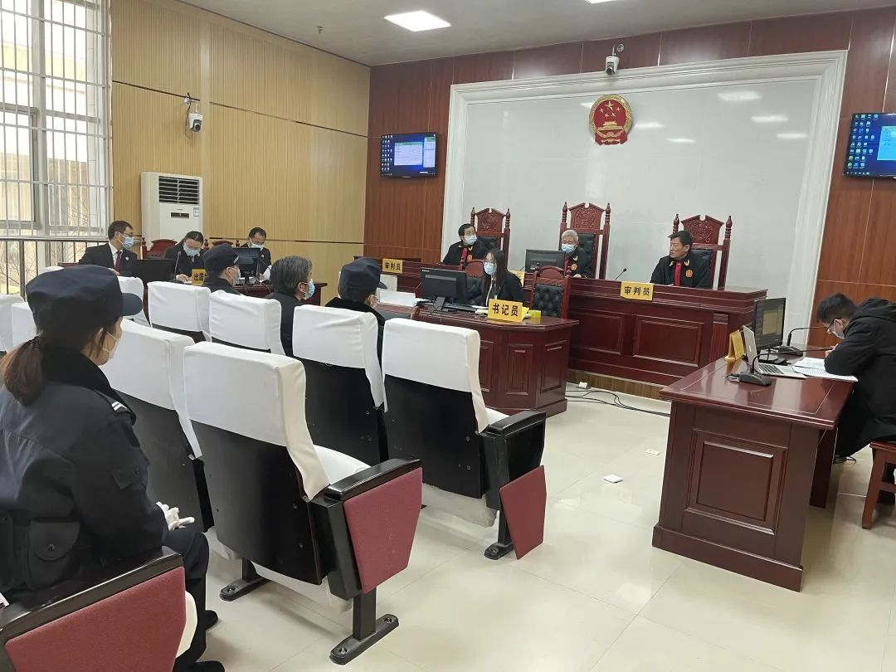

为进一步提升干警出庭公诉能力和水平，2月25日上午，驻马店市人民检察院第一检察部组织开展李某寻衅滋事上诉一案跟庭学习活动，二部、三部派员参加。

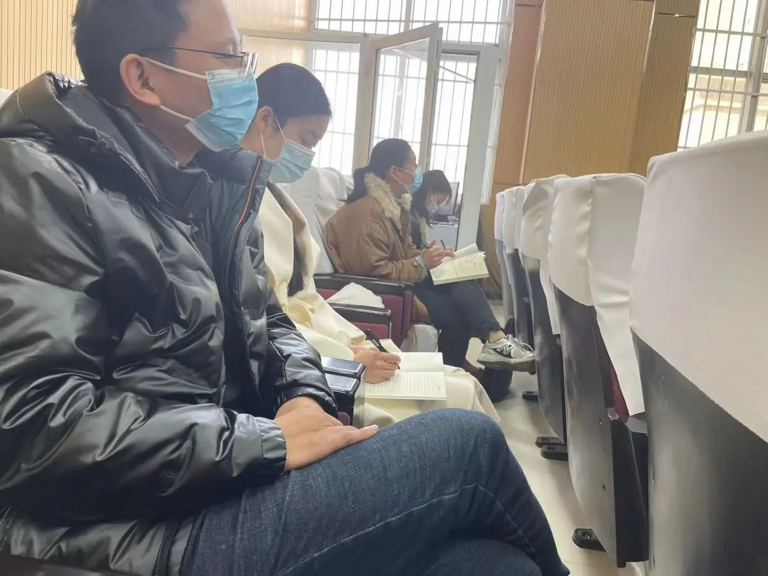

2020年2月至2021年5月，上诉人李某因不满西平县公安机关对李某某、武某某夫妇涉嫌殴打、侮辱其父亲的处理结果，在自己家中利用喇叭大肆播放辱骂李某某、武某某夫妇及村民的录音，同时录制辱骂恐吓和拦截武某某的视频，分多次上传到网络平台上，点击量达一万余次，给当事人身心造成巨大的伤害,严重影响其正常生活。经村民报警，民警对其进行批评教育后，李某仍不听劝阻，在网络散播不当言论，扰乱正常的社会秩序。西平县检察院依法以涉嫌寻衅滋事罪对李某提起公诉，法院一审判决李某有期徒刑七个月，李某以其行为属于正当维权为由提起上诉。

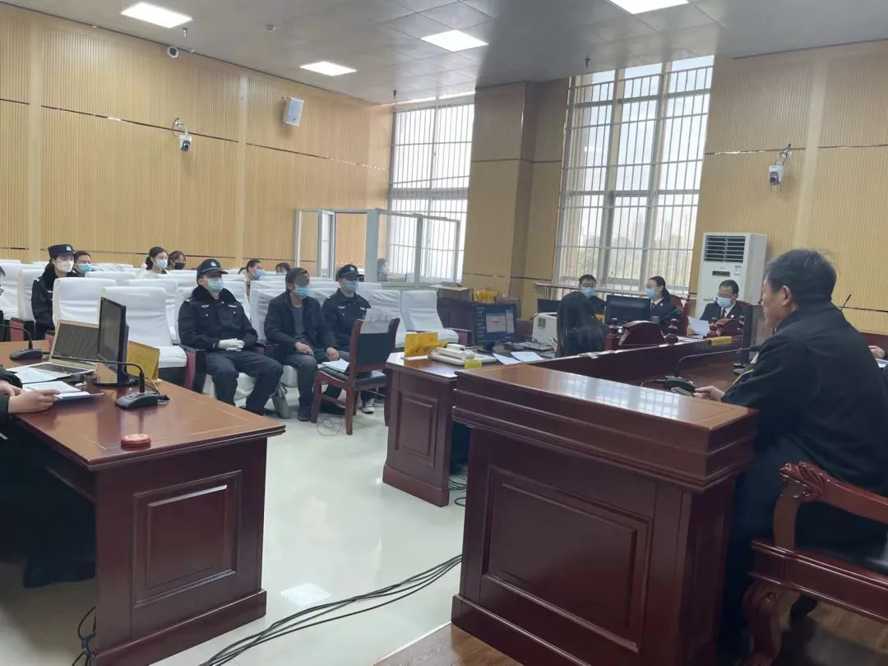

庭审中，市检察院出庭检察官重点围绕上诉人李某是否知晓其父亲伤情鉴定结果、公安机关处理决定、复议决定、批评教育处理情况等进行了讯问。随后又围绕公安机关处理决定是否正确、李某维权手段是否合法、辱骂李某某夫妇、拦截武某某、发布辱骂恐吓视频行为是否属于情节严重等庭审焦点进行示证质证并展开辩论。最后，出庭检察官就事实认定、证据采信等发表了出庭意见，在陈述上诉人犯罪事实及社会危害的同时，进行法庭宣传警示教育，取得了良好的庭审效果。

庭审结束后，第一检察部组织观摩人员就此次庭审学习活动召开了座谈会。承办检察官对庭审活动进行了自我总结，并从庭前准备、示证质证、庭审辩论、发表意见、仪容仪表等方面为大家传经送宝。

观摩人员纷纷表示此次跟庭学习收获满满、受益匪浅，在今后办案中要在细致阅卷、审查证据、掌握法律法规、撰写出庭意见上下狠功夫、真功夫，不断提升执法办案和出庭公诉的能力。

  此次跟庭学习是贯彻高检院“质量建设年”、省委“能力作风建设年”的具体举措。下一步，市院将以大学习、大练兵为抓手，推动庭审观摩、跟庭学习、庭审评议持续化、制度化，以更优能动履职促进提升普通刑事犯罪检察工作高质量发展。

